台北市立松山高中94學年度第2學期 二年級一類組 生命科學期末考

- 單選題
1.有關細菌DNA→RNA的過程，下列敘述何者正確?
(A)稱為複製過程，在細胞核中進行 (B)稱為轉錄過程，在細胞核中進行 (C)稱為轉譯過程，在細胞質中進行 (D)稱為轉錄過程，在細胞質中進行 。
2.白面羊的細胞核，放入黑面羊的去核卵，刺激分裂到若干細胞後，移入紅面羊的子宮發育，則生出的小羊為(A)紅面羊 (B)黑面羊 (C)白面羊 (D)混合色的羊
3.承上題,是一種什麼樣的動物? (A)基因重組的動物 (B)基因轉殖的動物 (C)複製動物 (D)有父母親特性有性生殖的動物。
4.1.核苷酸對 2.DNA 3.基因 4.遺傳密碼 5.染色體 上述五種分子依大到小排列的次序為 (A)52341 (B)25341 (C)52431 (D)54231
5.構成DNA分子中，哪種比例因生物種類不同而不同？ (A) 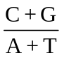 (B)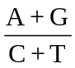 (C) 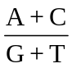 (D)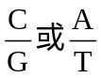。
6.下列色盲譜系中，何者正確的？（設□表男性色覺正常，○表女性色覺正常，■表男性色盲，●表女性色盲）
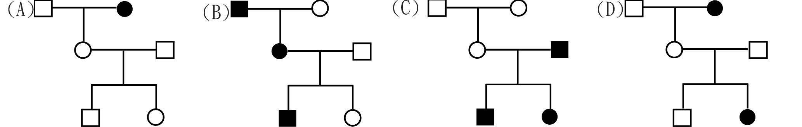7.下列有關「試管嬰兒」之敘述，哪些正確？
(A)為體外受精 (B)是指受精卵在試管中發育為成體 (C)利用細胞融合兩種細胞合而為一(D)屬於無性生殖
8.下列何項不屬於重組ＤNＡ？
(A)將外源ＤNＡ與載體接合 (B)試管嬰兒 (C)將製造疫苗的基因與噬菌體的
ＤNＡ相接合 (D)在細菌體內大量製造各種激素
9.不同的人，其ＤNＡ不同的地方在於何者的排列順序？
(A)核糖 (B)含氮鹼基 (C)磷酸 (D)去氧核糖。
10.按孟德爾遺傳法則，基因型AaBbCc的個體，生殖時，可產生多少種基因組合的配子？ (A)2種 (B)4種 (C)8種 (D)16種
11.想大量栽培無毒的馬鈴薯植株，可使用哪種方法?
(A)重組DNA (B)組織培養 (C)轉殖基因 (D)細胞融合 。
王爸爸和王媽媽的色覺正常,王小弟患有色盲, 王小弟和王爸爸血型O型,回答下列小題
12.兩枚載玻片，在第一枚滴上一滴標準的Ａ型人的血清，第二枚滴上一滴標準的Ｂ型人的血清，並各加一滴王媽媽的血液，輕輕搖動2-3分鐘，以顯微鏡觀察之，發現僅第一枚載玻片有凝集的現象，由此可以判斷王媽媽的血型可能是
(A)Ａ型 (B)Ｂ型 (C)ＡＢ型 (D) O型。
13.下列何者正確的？ (A)王媽媽有產生B抗體的能力 (B)王媽媽的血液可輸給O型的人 (C)王媽媽的紅血球表面有A抗原 (D)王媽媽具有i基因
14.他們生下王小弟的機率有多少？ (A) (B) (C) (D)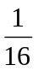。
15. 王小弟的（外）祖父母輩色覺皆正常，問這疾病基因來自何者？
(A)外祖父 (B)祖父(C)外祖母 (D)祖母
16.以一對因子的雜交實驗，若異基因型的兩種動物交配，共產生360個子代，則具有顯性的外表型之子代將占多少個？
(A)360個 (B)270個 (C)180個 (D)90個。
17.請利用附圖所示的DNA譜帶鑑定誰是兒童的父母﹖
(A)父親為男子1，母親為女子2 (B)父親為男子2，母親為女子1 (C)父親為男子3，母親為女子2 (D)父親為男子1，母親為女子1
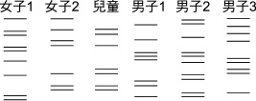
18.若將各不同食性階層的物種關係以「能量塔」的概念來表示，則可發現「塔
頂層生物的總能量」會較「基底層生物的總能量」為少，造成此一情況的最主要
原因為下列哪一選項？
- 塔頂層生物都為大型個體，數量較少 (B) 塔頂層生物可自環境中獲取的總能
量較少 (C) 塔頂層生物都是各物種族群的殘弱個體，數量較少 (D) 塔頂層生物的棲息空間較小，可容納的生物數量也較少
19. 在南美洲西側太平洋中的一個小島上， 某種動物從10 歲起開始有生育能力， 最高可活到100 歲。生物學家以每10 歲為一年齡階段，該種動物每一年齡階段的存活個體數，如下表所示。下列有關該種動物的敘述，何者最為恰當？
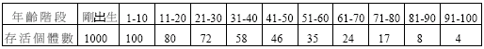
(A)此種動物在自然環境下，長到成年後就幾乎沒有天敵了 (B) 此種動物在各年齡階層的存活率均相似 (C) 此種動物在幼年期的死亡率非常低 (D) 此種動物是高階的消費者
20.下列哪些生命現象可用於描述「分解者」？
(A)香菇長在枯木上 (B)白蟻腐木為食 (C)蛆在垃圾堆中生長 (D)光合細菌行光合作用
21.下列有關生物歧異度(多樣性)的敘述，何者正確？
(A)一個群集是由同一種生物族群所構成 (B)物種歧異度不受區域面積、地形、及氣候的影響 (C)一個區域的物種歧異度愈大，其生態系就愈趨穩定 (D)一個區域中某一物種的族群密度變大時，其物種歧異度隨之變大
有一種蚱蜢， 其外表體色為「綠」或「褐」， 除此差異之外， 其體型大小、生長情形、行為與繁殖能力等特性均相同。1980 年夏天， 蕭博士在某一特定棲地上調查該種蚱蜢的族群分佈， 結果顯示， 當時的綠蚱蜢與褐蚱蜢的數量比為
7：3。2000 年夏天，蕭博士再於同一棲地上，調查該種蚱蜢的族群分佈，這次的結果卻顯示，綠蚱蜢與褐蚱蜢的數量比為3： 7。試根據上述調查結果，回答問題22,23
22下列哪一選項應是造成2000 年夏天褐蚱蜢比綠蚱蜢為多的最可能原因？
(A) 綠蚱蜢的飛行能力較差 (B)綠蚱蜢的生長速度較慢 (C) 綠蚱蜢的產卵數量較少 (D) 綠蚱蜢較易遭天敵捕食
23.承上題。在同一塊棲地上，同種而不同顏色的蚱蜢，其「數量比」竟會因年代不同而有所改變。試問下列哪一選項是造成此一現象的最可能解釋？
(A) 調查的資料可能有誤 (B) 該特定棲地的生態環境可能發生了改變 (C) 該特定棲地上的蚱蜢天敵數量可能減少了 (D) 該特定棲地上的蚱蜢可能遭到細菌感染而發生了病變

二、多重選擇題
24.一條DNA分子若有5000個五碳糖,含氮鹽基G有1000個,則下列敘述何者正確?(A)有5000個核苷酸 (B)有1000個含氮鹽基C (C)有1500個含氮鹽基A (D)有2500個磷酸根 (E)有500個螺旋
25.有關DNA分子，下列哪些正確？
(A)複製時只能複製其中一股 (B)組成的核苷酸共有4種 (C)子女的DNA，一半來自父親，一半來自母親 (D)含C.H.O.N.P五種元素 (E)DNA能代代相傳，是不會改變的
26.從倫理、法律和社會觀點來看生物技學，下列哪些敘述錯誤？
(A)人類操縱基因，事實上是在創造「新品種」甚至於「新種」的生物 (B)因為社會、倫理和法律上的問題不斷，人類應該停止遺傳工程的研究 (C)人工生殖時，限制精卵的捐贈次數，可以防止涉及營利行為，並減少倫理問題發生 (D)大腸桿菌是人體腸道的正常細菌，所以作大腸桿菌的遺傳工程不需特別規範 (E)公佈一個人的基因組，是侵犯隱私權 。
27.生物學家以細菌為材料，進行重組ＤNＡ操作技術時，下列哪些技術是正確的？ (A)外源基因和載體需用相同的限制脢來切 (B)載體是攜帶基因進入細菌的物質 (C)細菌的質體為環狀ＤNＡ，是為載體 (D)經限制脢切後的黏性端是單股ＤNＡ (E)人類生長素可利用此技術製造。

28.何種疾病是由染色體數目異常所引起？
(A)癌症 (B)白化症 (C)唐氏症 (D)透納症 (E)色盲
29.下列哪些性狀屬於性聯遺傳？
(A)紅綠色盲 (B)苯酮尿症 (C)果蠅眼色 (D)肌肉萎縮症 (E)早年禿頂的男人。
30.若有兩親代碗豆種子皆為顯性性狀黃(Y)圓(R)（異型合子）交配，哪些正確？ (A)子代基因型共有9種 (B) 子代外表型共有4種 (C)子代出現YyRr的機率是1/4 (D) 子代出現黃皺的機率是9/16 (E) 子代出現Yyrr的機率是1/16
31.基因型為AaBBCcDD的個體所產生的配子有哪些？
(A)AaBD (B)aBcD (C)ABCD (D)AbcD (E)AbCd 。
32.下列有關「分離律」的敘述，哪些是合理的？
(A)形成配子時，一對基因的分離，對另一對基因的分離會互相影響 (B)形成配子時，非對偶基因互相分離至同一配子中 (C)形成配子時，對偶基因互相分離到配子中 (D)對偶基因有顯、隱之分，當顯、隱基因相遇時，只有顯性性狀表現出來 (E)一種性狀由兩個基因控制，互稱為對偶基因。
33.下列哪些正確？
(A)血友病基因位於X染色體上屬於性聯遺傳(B)男性得色盲的機會較女性大 (C) ABO血型為複對偶基因遺傳(D) ABO血型其表型與紅血球表面之抗體有關 (E) DNA指紋廣泛地應用在夫妻關係.親子關係.刑事醫學凶手鑑定工作上。
34.關於孟德爾的一對因子遺傳，下列何者正確？
(A)F₁的性狀和P之一相同 (B)F₁未表現的親代性狀，會在F₂出現，但約只占 (C) F₁的出現的性狀為顯性 (D)Tt形成配子時，T的配子數與t配子數之比為
3：1 (E)TT形成配子時，配子只帶成對基因中的一個，皆為T。
35.有關ＤNＡ分子構造和複製，下列哪些正確？
(A)ＤNＡ分子為雙股平行螺旋狀 (B)雙股之含氮鹼基排列順序相同
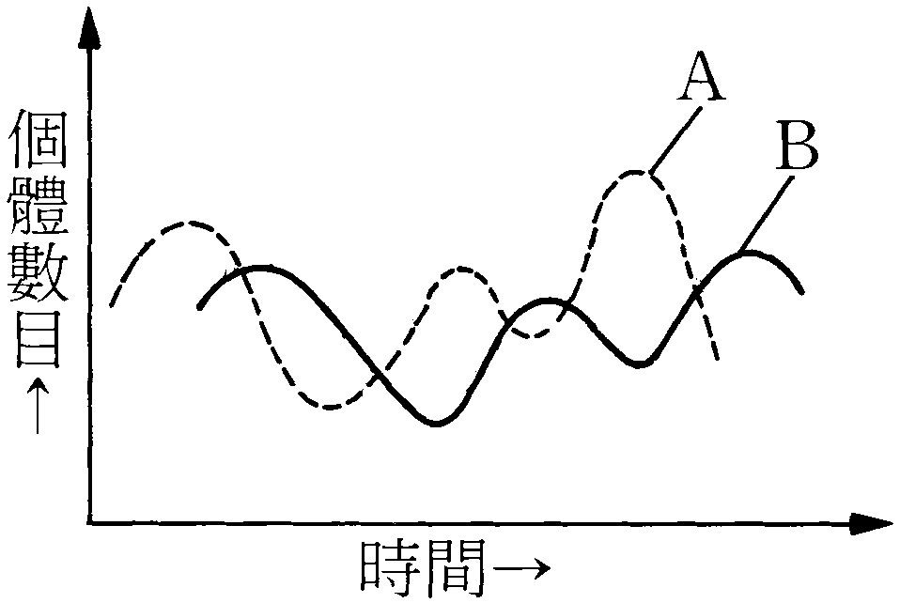
(C)嘌呤(Ａ+G)和嘧啶(Ｃ+T)各占50% (D)複製時，Ａ和G；Ｃ和T彼此間以氫鍵相連 (E)複製完成的DNA含一舊股和一新股。
36.若附圖A、B代表同一食物鏈上之兩種浮游生物的族群大小變化曲線，請問下列關於附圖的敘述，何者正確？ (A)若A為生產者，則B有可能是消費者 (B)當A族群數目減少，會導致B族群增加 (C)兩者曲線相似，故兩族群呈現互利共生關係 (D)圖形中顯示當影響A的環境阻力處於相對高點時，B有較大的生殖潛能 (E)附圖中的曲線又稱為存活曲線，是野生動物經營管理方面的重要依據
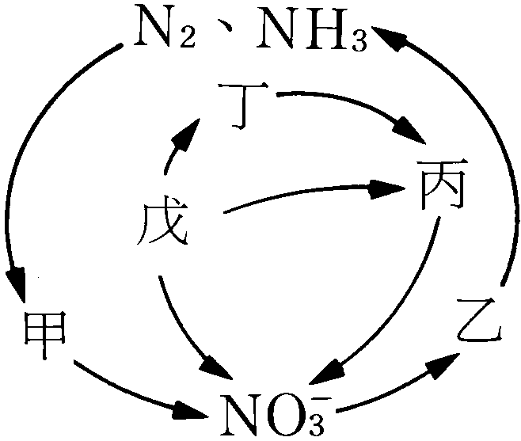
37.附圖為氮循環簡圖，下列有關敘述，何者正確？
(A)甲對循環有利，使植物可獲得較多的氮化物以合成蛋白質 (B)乙為脫氮菌，甲為硝化菌 (C)食物網缺乏丙，生態系仍能存在 (D)丁是消費者而戊是生產者 (E)丙可能為真菌或是細茵
38.在2公頃的甘蔗田中，以捕鼠籠誘捕野鼠，將其標記
釋回；數日後再用相同的方法捕捉野鼠，並記錄有標記者數目；下表為1990及
1996年的記錄結果。則下列有關的敘述中，何者正確？
年份 | 首次捕捉數量 | 釋出標記數量 | 再次捕捉數量 | 其中標記數量
1990 | 52 | 52 | 54 | 12
1996 | 40 | 40 | 36 | 9
(A)此種方法稱為捉放法，可用以推測族群數量 (B)估計1990年甘蔗田中野鼠族群密度為234隻/公頃 (C)估計1996年甘蔗田中野鼠族群密度為160隻/公頃
(D)估計1990至1996年甘蔗田中野鼠族群正逐漸縮小 (E)估計1990至1996年
甘蔗田中野鼠族群密度變化率為6隻/公頃/年
39.下列有關族群的敘述，何者正確？
(A)一個大型族群，其個體可能包含許多物種 (B)估算一族群的出生率及死亡率，即可決定族群大小和密度 (C)在一開放環境中的族群，其大小和密度最終會維持在一穩定狀態 (D)在自然開放環境中，族群密度會受生物因素及非生物因素影響而波動 (E)族群的成長會受該生態系負荷力大小的限制
40.下列敘述何者正確？
(A)整個族群的變化趨勢可由族群年齡的結構推測 (B)生態系消費者的總能量都小於生產者的總能量 (C)人類年齡結構若呈金字塔型，即表示族群出生率高於死亡率 (D)任一食物階層傳遞到次一食物階層的能量約為90% (E)土壤中的硝化細菌將銨鹽轉變成硝酸鹽，屬於分解者

答案
1.D | 2.C | 3.C | 4.A | 5.A | 6.A
7.A | 8.B | 9.B | 10.C | 11.B | 12.B
13.D | 14.C | 15.C | 16.B | 17.C | 18.B
19.A | 20.A | 21.C | 22.D | 23.B | 24.ABC
25.BCD | 26.BD | 27.ABCDE | 28.CD | 29.ACD | 30..ABC
31.BC | 32.CDE | 33.ABC | 34.ABCE | 35.ACE | 36.AD
37.ABDE | 38.AD | 39.CDE | 40.ABC

